Indice
Anineo 2
1.- Memoria descriptiva 2
1.1.- Introducción 2
1.1.1.-Objeto del proyecto 2
1.1.2.-Lenguajes empleados 2
1.1.3.-Distribución 2
1.1.4.-Requisitos de los clientes 2
1.1.5.-Licenciamiento 2
1.2.-Recursos 2
1.2.1.-Hardware: Para su desarrollo, implementación y distribución 3
1.2.2.- Software: Para su desarrollo, implementación y distribución. 3
1.2.3.- Humanos: Horas necesarias para cada fase. 3
1.2.4.- Previsión económica del coste del proyecto. 3
1.3.- Descripción de la aplicación. 3
1.3.1.- Funcionamiento general: 3
1.3.2.- Arquitectura: 3
1.3.2.1.- Diseño de las bases de datos. 4
1.3.2.2.- Arquitectura del sistema. 4
1.3.3.- Interfaz. 4
1.3.3.1.- Características generales: 4
1.3.3.2.- Adaptación a dispositivos móviles: 4
1.3.3.3.- Usabilidad/accesibilidad: 4
1.4.- Autoevaluación y conclusiones. 4
1.4.1.- Valoración del trabajo y dificultades encontradas. 4
1.4.2.- Valoración de la herramienta o aplicación desarrollada. 5
1.4.3.- Conclusiones finales: 5

Anineo

1.- Memoria descriptiva
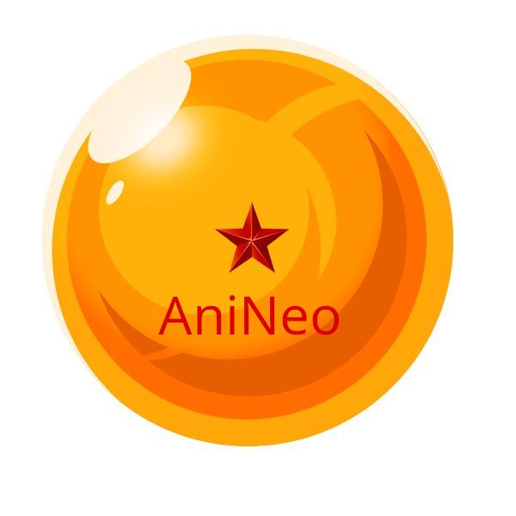
Neo Armada Montero
2º DAW
Anineo
05/05/2024

1.1.- Introducción

Anineo es una herramienta Web que permite crear Animes en su base de datos, y los usuarios puedan comentarlos sin necesidad de logearse.

1.1.1.-Objeto del proyecto

Una app que permite guardar en una base de datos unos animes que deseen guardar los usuarios, no es necesario hacer login, lo novedoso de esta aplicación es lo fácil que es comentar animes y su potencial para ser divertido, pudiendo poner varios comentarios con diferentes nombres, y ser usada mas como método de entretenimiento que como app seria de calificación de Animes.

1.1.2.-Lenguajes empleados

TypeScript
Consultas SQL
IDE: Visual Studio Code

1.1.3.-Distribución

Un ordenador con 16GB de ram mínimo, con NodeJS y Docker.

1.1.4.-Requisitos de los clientes

Un dispositivo con conexión a internet que por lo menos encienda, y con un navegador web.

1.1.5.-Licenciamiento

Licencia MIT

1.2.-Recursos

1.2.1.-Hardware: Para su desarrollo, implementación y distribución

Servidor con 16GB de ram

1.2.2.- Software: Para su desarrollo, implementación y distribución.

SO compatible con NodeJs y Docker.

1.2.3.- Humanos: Horas necesarias para cada fase.

60 horas mas o menos, entre leer documentación de los frameworks a usar, desarrollar y documentar cada parte.

1.2.4.- Previsión económica del coste del proyecto.

Ninguno, creado en tiempo libre.

1.3.- Descripción de la aplicación.

Aplicación que muestra un listado de animes, que permite buscar por nombre, filtrar por genero, y dentro de la pestaña de un anime te permita valorarlo, también puedes crearlos.

1.3.1.- Funcionamiento general:
Descripción detallada del funcionamiento de la
herramienta; enumeración de los roles, funcionalidades y resultados generados
utilizando al menos diagramas de casos de uso y de secuencia.

1.3.2.- Arquitectura:

Base de Datos: MariaDB en Docker.
Backend: NestJS.
Frontend: Angular.

Tanto en backen como en frontend se respeta el modelo vista controlador, usando servicios, controladores, y en fronted la pagina HTML.

1.3.2.1.- Diseño de las bases de datos.

- Genero(id, Nombre, Descripción)
- Anime(id, Nombre, Descripción, En_Emisión, Año, Genero)
- Comentarios(id, Anime, Usuario, Tipo, Comentario)

1.3.2.2.- Arquitectura del sistema.
Diagrama de clases, diagramas de objetos y
diagramas de estados de las clases principales.

1.3.3.- Interfaz.

Un header con links a las diferentes partes de la pagina, en la parte de inicio puedes pinchar en un anime y ver la pagina del anime, ademas de haber un footer compartido entre toda la app.

La paleta de colores son tonos rosados juntos con blanco y negro.

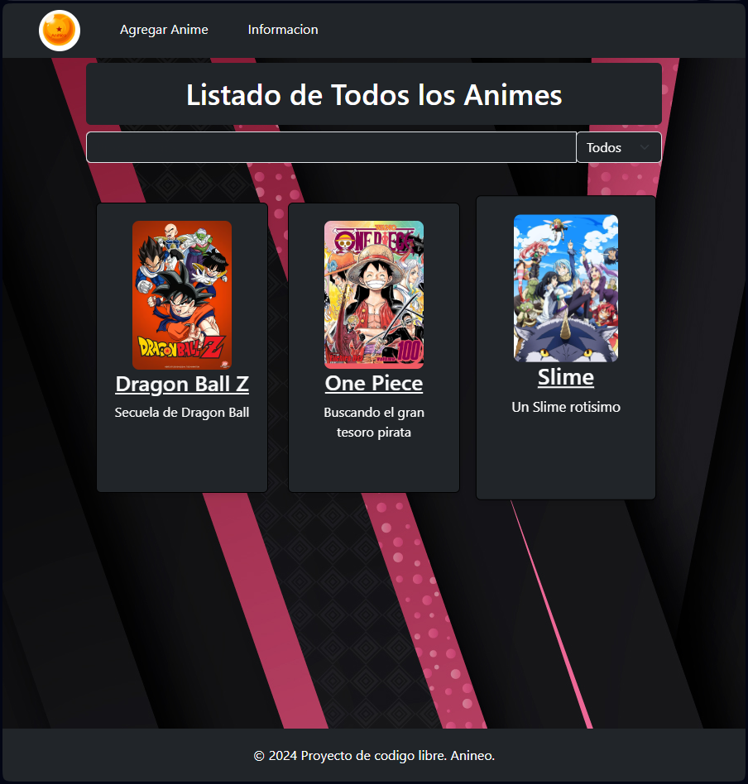

1.3.3.1.- Características generales:

Descripción de la interfaz, las características
generales del diseño y la navegación; lenguajes empleados y validación.

1.3.3.2.- Adaptación a dispositivos móviles:

Cards de Bootstrap una detrás de otra

1.3.3.3.- Usabilidad/accesibilidad:

características introducidas para mejorar la
accesibilidad en sus distintos tipos y usabilidad.

1.4.- Autoevaluación y conclusiones.

El personaje de anime le da un toque a la app, y según la experiencia de usuario de algunas personas usadas como beta tester (Mis amigos de Discord) la app es entretenida y divertida (Te hechas unas buenas risas).

1.4.1.- Valoración del trabajo y dificultades encontradas.

Problemas al principio para usar Symfony 5, y al cambiar a NestJS problemas de conexión a base de datos por una incompatibilidad de NodeJS

1.4.2.- Valoración de la herramienta o aplicación desarrollada.

Es una buena opción para usar entre un grupo de amigos, para crear una pagina entre ellos, crear sus propios animes en la base de datos que hayan visto y quieran valorar.

1.4.3.- Conclusiones finales:

La app me ha gustado como a quedado, he aprendido mucho de NestJS y Docker, mientras que de Angular he usado lo ya sabido, he usado mucho tiempo en la app, y he tenido problemas al hacerme un lio entre Angular y NextJS.

